Муниципальное казённое общеобразовательное учреждение

«Чавнковская средняя общеобразовательная школа»

с.Чанко Ботлихского района РД.

П Р И К А 3

« 05» сентября 2021г. №15

О создании школьного спортивного клуба

Для активизации физкультурно—спортивной работы, развития в школе традиционных и наиболее популярных в регионе видов спорта. вовлечения обучающихся школы в систематические занятия физической культурой и спортом
ПРИКАЗЫВАЮ
1.Создать в МКОУ «Чанковская СОШ» школьный спортивный клуб.
2.Для организации работы школьного спортивного клуба сформировать рабочую группу в составе:
Гаирбеков Хамудай Гаджиевич — зам.директора по воспитательной работе; Умачиев Алидибир Расулович — учитель физической культуры.
Руководителем рабочей группы по созданию школьного спортивного клуба назначить Гаирбеков Х.Г. зам. директора воспитательной работе.

3. Учителю физической культуры Умачиеву А.Р.
3.1. разработать положение о школьном спортивном клубе;
3.2. организовать работу по созданию школьного спортивного клуба;
3.3. подготовить торжественное открытие школьного спортивного клуба;
3.4. спланировать работу школьного спортивного клуба на 2021/ 2022гг. учебный год;
5.5. объявить конкурс на лучшее название, девиз, эмблему школьного спортивного клуба.
6. Контроль, за исполнением данного приказа возложить на заместителя директора по воспитательной работе Гаирбекова Х.Г.

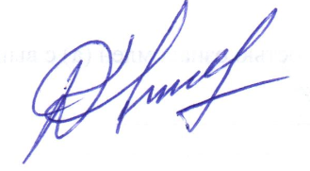


Директор школы: К.Г.Далгатов.

